鄂尔多斯中视实业有限公司网站

网站配置安装说明书

承 担 部 门：技术部
撰 写 人 ：中视网维信息技术(北京)有限公司
完 成 日 期：2013.01.02
评 审 日 期:
评审负责 人：

目录

基本安装环境 3
IIS如何开设站点 3
SQL Server2000建立数据库 6
如何配置网站 9

基本安装环境
网站基本安装环境
操作系统 | Windows Server 2008(推荐) 、Windows Server 2003(推荐)、Windows 2000、Windows XP(基础测试环境)
数据库 | Sql Server 2000、Sql Server 2005(推荐)、Sql Server 2008(推荐)
Web服务器 | IIS 5.0及以上版本(推荐IIS6.0,7.0)
其它 | .NET Framework 2.0或以上 .NET Framework 2.0下载

IIS如何开设站点
1. 我们启动Internet 信息服务(IIS)管理器在网站项上点击鼠标右键，选择新建站点如下图
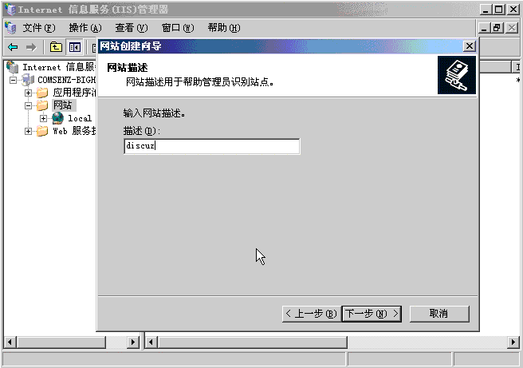
2.下一步后会提示您设置IP，端口主机头等信息。前两项没有特殊要求的话可以使用默认设置，主机头是用来绑定你指向同 一IP的其它域名的建议您输入您这个站点要使用的域名，例如：www.domains.com。然后一路下一步直到完成。
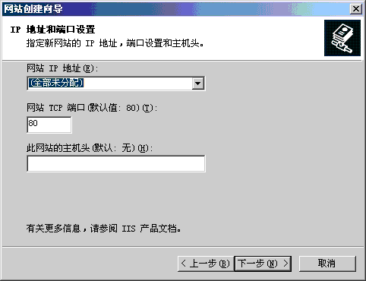
3. 在您新建立的站点上点击鼠标右键，选择属性进入站点的属性设置。一般情况下单独设置一下日志的保存目录，并且要启用日志以帮助你了解站点被人访问的情况
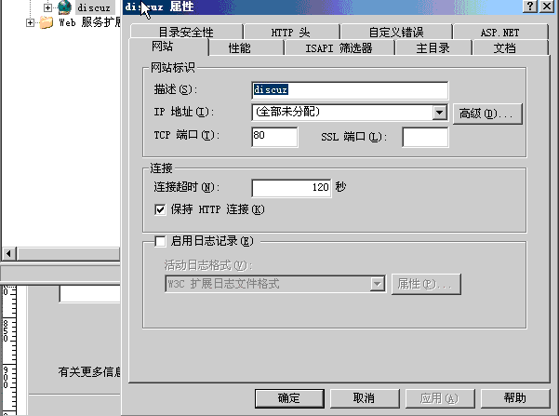
4. 检查您的ISAPI扩展，.aspx文件无需确认文件存在。如果此选项已经选中请您取消该选项。具体设置可以参考下图
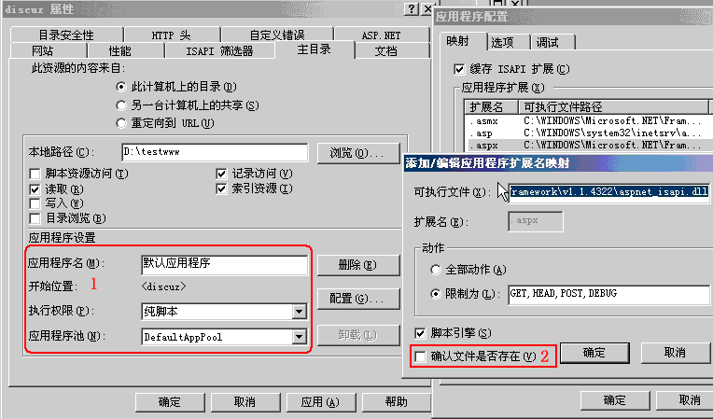

SQL Server2000建立数据库
1. 首先我们启动Sql server 2000数据库，并打开企业管理器连接我们使用的数据库并找到数据库选项，在上面点击鼠标右键选择新建数据库如下图所示。建立数据库时可以在数据文件，和事件日志中设置数据文件的物理存放位置
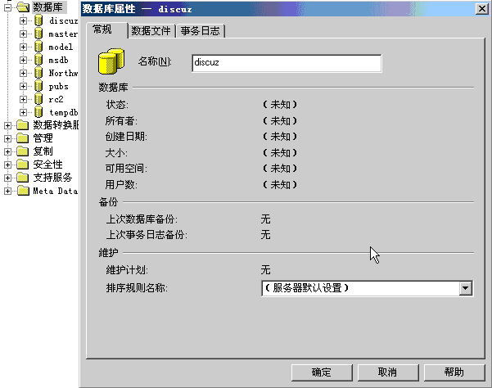
2.然后我们在安全性中找登录项，在上面点击鼠标右键如下图所示。我们将他的默认数据库设置为我们刚刚建立的数据库。如果系统为英文请将sql server的字符集设置为Chinese_PRC_CI_AS。
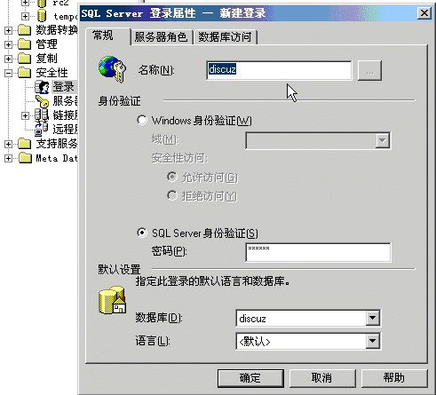
3. 然后再将这个帐号映射到数据库中，以限定数据库帐号的范围。
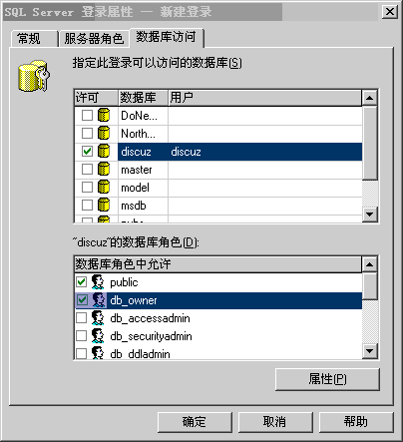

如何配置网站
- 网站压缩包解压解压到新建的网站根目录里
- 在解压的根目录文件里会看到有一个 data.sql 数据库脚本文件,将此文件在新建的空数据库里执行一次,执行后请将此脚本文件手动删除
- 设置网站目录权限,设置操作方法如下
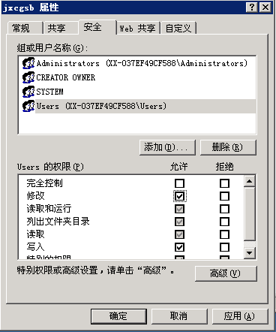
- 网站所在盘符必须是NTFS格式,选择网站目录右键点击“共享与安全”
- 选择users用户,修改权限打钩即可
- 在解压的根目录文件里会看到有一个 STA.config 文件 配置文件,找到如下字符串,<Dbconnectstring> …</Dbconnectstring> 并更改数据库配置,具体操作方法：
User ID=数据库用户名;Password=数据库用户密码;Initial Catalog=新建的网站数据库,请按您的情况设置
网站配置完毕,访问后台 您的域名如： www.domains.com/neimengguadmin 并输入登录账号 admin/neimenggu2012 即可管理后台。到此网站配置完毕.
访问你的域名如 ;www.domains.com/index.aspx 即可访问首页

